Méthodoc Cours 3. Chercher ? Trouvez !
Transcription accessible

Table des matières
Méthodoc Cours 3. Chercher ? Trouvez ! 1
3.1 Choisissez votre catalogue 1
Vous préférez les livres et revues imprimés ? 1
Documentation imprimée ou électronique, tout vous convient ? 3
Vous ne trouvez pas le document souhaité ? 7
3.2 Décryptez l’exemplaire de votre document 8
3.2.1 Pour les livres 9
3.2.2 Pour les périodiques : revues, magazines, journaux, et caetera 9
Comment lire l'état de collection dans le catalogue ? 10
3.3 Apprenez trois astuces gagnantes 11
• Les guillemets 12
• La troncation 12
• Les opérateurs booléens 13
1.5 Quel catalogue pour quel type de document ? 15
• Si vous cherchez un livre imprimé 15
• Si vous cherchez un livre ou une revue, sur support imprimé ou numérique 15
• Si vous cherchez un article d’actualité en ligne 16
• Si vous cherchez un article scientifique ou un chapitre de livre 16
• Votre document n'est pas à Lyon 2 ? 18
EXERCICE 18

3.1 Choisissez votre catalogue

Vous préférez les livres et revues imprimés ?

Vous devrez consulter le catalogue : on rappelle qu'un catalogue de bibliothèque recense les descriptions de tous les livres ou documents que possède la bibliothèque.
Le Catalogue Lyon 2 permet de localiser les documents sur support matériel : livres, journaux, revues, dictionnaires, DVD et autres types de documents.
Pour y accéder, rendez-vous sur le site des BU. Sur la page https://bu.univ-lyon2.fr/rechercher, cliquez que ce bouton :

Avantage : il est plus facile d'y faire des recherches, car il comporte moins de références.
Un livre vous intéresse, mais il est emprunté ? Vous pouvez le réserver sur votre compte personnel BU.
Transcription de la vidéo :
« Sur le catalogue, je peux réserver un ou plusieurs documents en même temps. Mais attention c’est seulement possible lorsqu’aucun exemplaire n’est disponible. Je peux réserver uniquement si je suis connecté à mon compte personnel BU.
Pour cela, je me rends sur le catalogue des BU Lyon 2, accessible via le raccourci des « Services les plus utilisés3 sur la page d’accueil du site des BU. Une fois sur le catalogue, je clique sur le lien de connexion, en saisissant mes identifiants universitaires.
Une fois connecté, je lance une recherche puis j’ouvre la notice du document qui m’intéresse. Je vérifie qu’aucun exemplaire n’est empruntable, c’est-à-dire que ce n’est pas le statut « disponible » qui est affiché. Si c’est bien le cas comme ici, je clique alors sur le bouton « réserver ». Si le document est disponible dans les deux bibliothèques, je peux choisir celle où je souhaite le récupérer.
Pour terminer, je clique sur le bouton « confirmer la réservation ». Lorsque le document est de nouveau disponible, je suis prévenu par mail. J’ai alors une semaine pour le récupérer et l’emprunter. Passé ce délai, le document est replacé en rayon. Les documents réservés sont disponibles en libre accès près des bureaux d’accueil des BU. »
Fin de la transcription de la vidéo.

Documentation imprimée ou électronique, tout vous convient ?
Utilisez Exploradoc. Vous le trouverez sur la page d'accueil du site des BU.
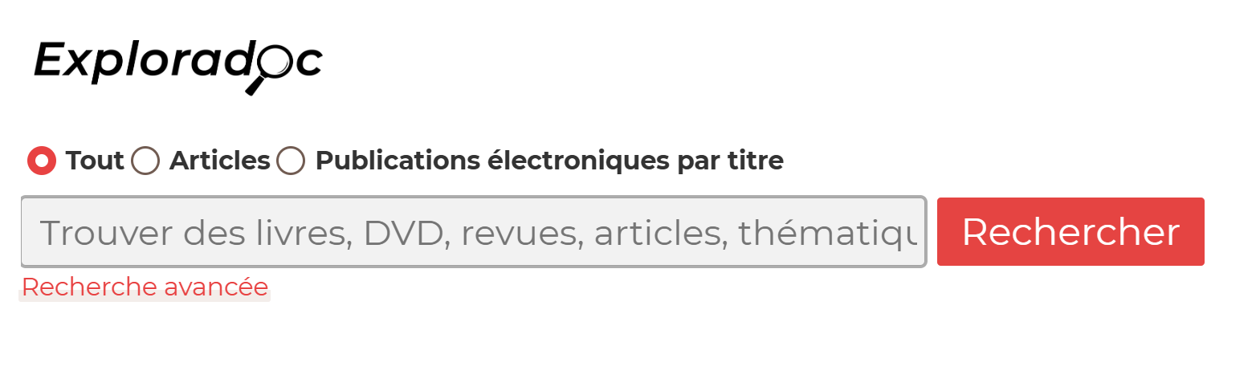
Exploradoc interroge tous les documents de Lyon 2, livres, revues, journaux, DVD et autres, qu’ils soient sur support papier ou en ligne.
Voici une vidéo expliquant comment chercher un livre ou un ebook dans Exploradoc.
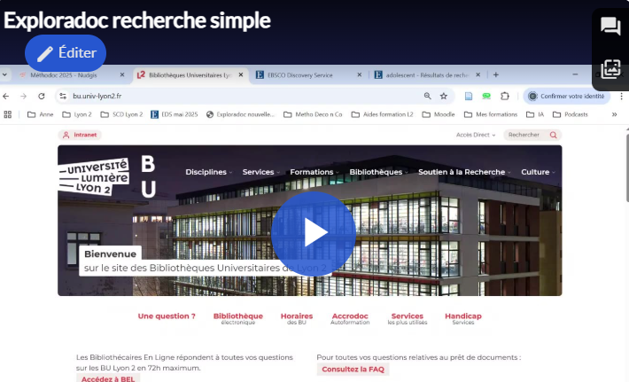
Transcription de la vidéo :
« « Le méta-catalogue Exploradoc se trouve sur la page d’accueil du site des BU Lyon 2. Il interroge à la fois les documents sur support matériel, livres, journaux, DVD, et les documents numériques comme les ebooks et les e-revues.
L’inconvénient d’Exploradoc est qu’il ramène beaucoup trop de résultats, parmi lesquels il faut trier [montrer le nombre de résultats avec la souris] ;
Pour trier les résultats, on se sert des filtres situés sous la fenêtre de recherche simple ; sous le bouton « Tous les filtres » à gauche, vous pourrez trouver divers types de filtres.
Le filtre « Type de sources » permet de ne retenir que le type de document qui vous convient, par exemple les livres papier. On obtient une liste de livres sur le thème de l’adolescent.
On retourne au filtre « Type de sources » pour sélectionner les livres électroniques ou ebooks. »
Fin de la transcription de la vidéo.
Astuce : dans Exploradoc, il est possible de chercher des articles de revues électroniques ou des chapitres d’ebooks par leur titre.
La vidéo suivante donne quelques informations sur Exploradoc, et montre comment trouver un article de périodique.
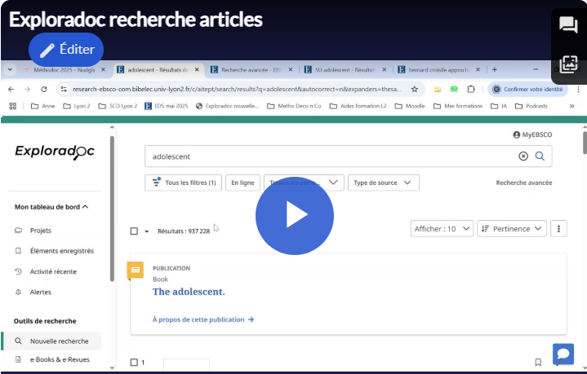
Transcription de la vidéo :
« On a dit qu’Exploradoc ramenait beaucoup de résultats. On recommande donc ici d’utiliser directement la recherche avancée. En utilisant le même mot-clé « adolescent », on va chercher uniquement par « termes de sujet ». Ainsi on aura moins de résultats, mais ils seront plus pertinents.
On peut ensuite utiliser les filtres pour restreindre encore le nombre de résultats, comme on l’a vu précédemment.
Voici encore quelques liens qui vous seront utiles.
Le lien « Explorer d’autres ressources » vous dirige vers une liste de bases électroniques, qui sont mal indexées, ou pas du tout indexées par Exploradoc. On y trouve principalement du droit, de la presse et de l’économie. Pour ces trois domaines, vous serez obligés d’aller directement chercher dans chaque base. Même si ces bases ne sont pas toujours compliquées, vous pouvez à tout moment demander conseil à un bibliothécaire.
Le lien vers MyEbsco en haut à droite vous permet de vous créer un compte sur Exploradoc, et d’utiliser le Tableau de bord à gauche, par exemple pour y enregistrer des références, ou créer des alertes.
Enfin, Exploradoc vous permet de trouver directement certains articles ou chapitres de livres.
Je recherche par exemple un article écrit par Bernard Croisile, sur l’approche cognitive de la mémoire, en saisissant les mots-clés du titre et le nom de l’auteur. Exploradoc me le trouve directement. Mais attention, cela ne fonctionne pas pour le droit, la presse et l’économie. »
Fin de la transcription de la vidéo.
Attention ! Certaines ressources sont mal ou pas du tout interrogées par Exploradoc. Ce sont essentiellement les bases juridiques comme Dalloz ou Lamy, les bases de presse comme « Europresse » ou « Factiva », les bases économiques comme « Statista » ou « Business source complete ».

Vous ne trouvez pas le document souhaité ?

Cherchez dans le SUDOC : c'est le catalogue national de toutes les bibliothèques de l'Enseignement supérieur.

Vous pourrez y voir si le document que vous voulez est dans une autre BU de Lyon.
Voici une vidéo expliquant comment interroger le SUDOC pour trouver un livre ou un périodique.
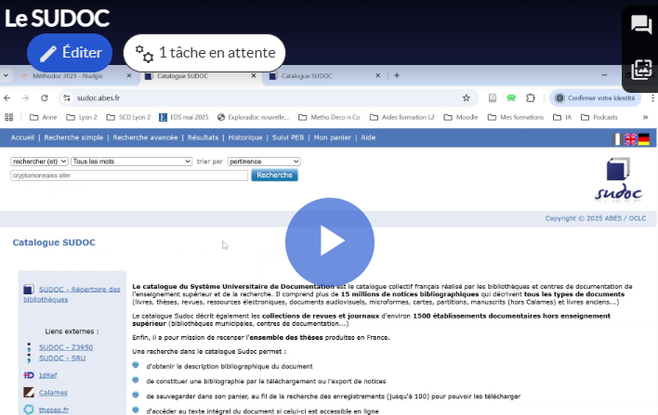
Transcription de la vidéo
« Si le livre que je veux n'est pas à Lyon II, je vais le chercher dans le Sudoc, catalogue de toutes les bibliothèques universitaires de France.
En recherche simple, je vais taper quelques mots du titre et le nom de l'auteur dans la barre de recherche.
Mon ouvrage s’affiche. Ce qui m'intéresse, c'est ce lien « Où trouver le document ». Il me donne la liste des bibliothèques universitaires qui ont ce livre, classée par ordre alphabétique de villes.
Le petit carré bleu à gauche de Lyon INSA m'indique que je vais basculer directement d'ici vers le catalogue de l'INSA. Je clique sur disponibilité et me voici dans le catalogue de l'INSA.
Voilà l'ouvrage que je recherche. Il est à la bibliothèque Marie Curie, au deuxième étage. J'ai sa cote et surtout je sais qu'il est disponible. Grâce à ma carte Lyon II, je vais pouvoir aller m'inscrire gratuitement à la bibliothèque Marie Curie et emprunter ce livre. »
Fin de la transcription de la vidéo.
Vous avez trouvé votre document dans une autre BU lyonnaise ? Vous pourrez l'emprunter : en effet, avec votre carte Lyon 2, vous avez le droit de vous inscrire gratuitement et d'emprunter dans toutes les bibliothèques de l'Enseignement supérieur à Lyon et Saint-Etienne.
Attention ! Par contre, l’inscription à la Bibliothèque municipale de Lyon n’est pas gratuite pour les étudiants.

3.2 Décryptez l’exemplaire de votre document

L'endroit où vous trouverez votre document est visible dans le catalogue, en-dessous de la notice bibliographique : il s'agit de l'exemplaire. Voici comment il se présente.

3.2.1 Pour les livres
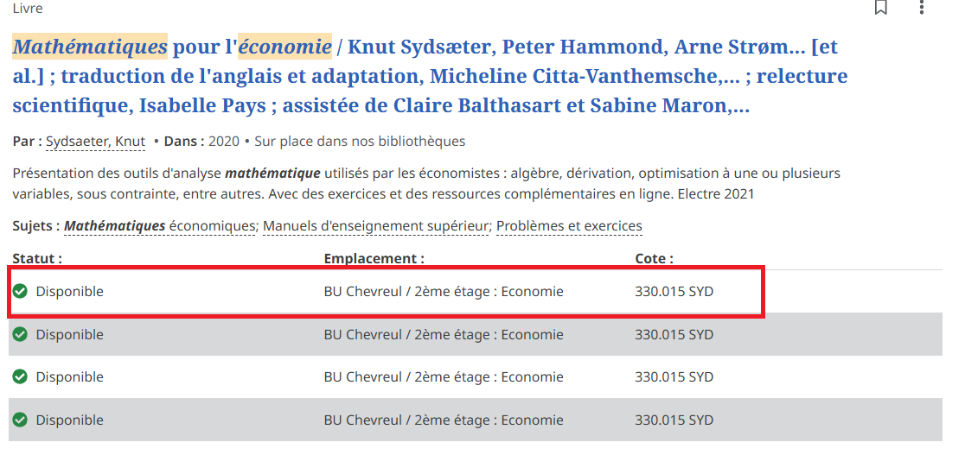
- le document est annoncé comme disponible ; s'il était emprunté, vous verriez sa date de retour ;
- il se situe à la BU Chevreul ; on rappelle qu'à Lyon 2 il y a deux BU ;
- sa cote Dewey est 330.015 SYD ; avec cette cote, vous pourrez localiser le livre en rayon, en vous rendant au deuxième étage de la BU.
La Dewey est un système de classification de tous les savoirs. Cette classification est utilisée dans la plupart des BU françaises, dont la vôtre à Lyon 2. Vos bibliothécaires l'utilisent pour "coter" les livres avant de les mettre en rayon (étiquette blanche verticale au dos des livres). Dans toutes les BU où vous irez, l'ensemble de chiffres 330.015 indique les mathématiques pour l'économie.

3.2.2 Pour les périodiques : revues, magazines, journaux, et caetera

Votre BU possède le périodique, mais a-t-elle bien tous les numéros ?
Pas forcément. Parfois la BU n'en possède qu'une partie. Assurez-vous que le numéro que vous désirez y figure bien.
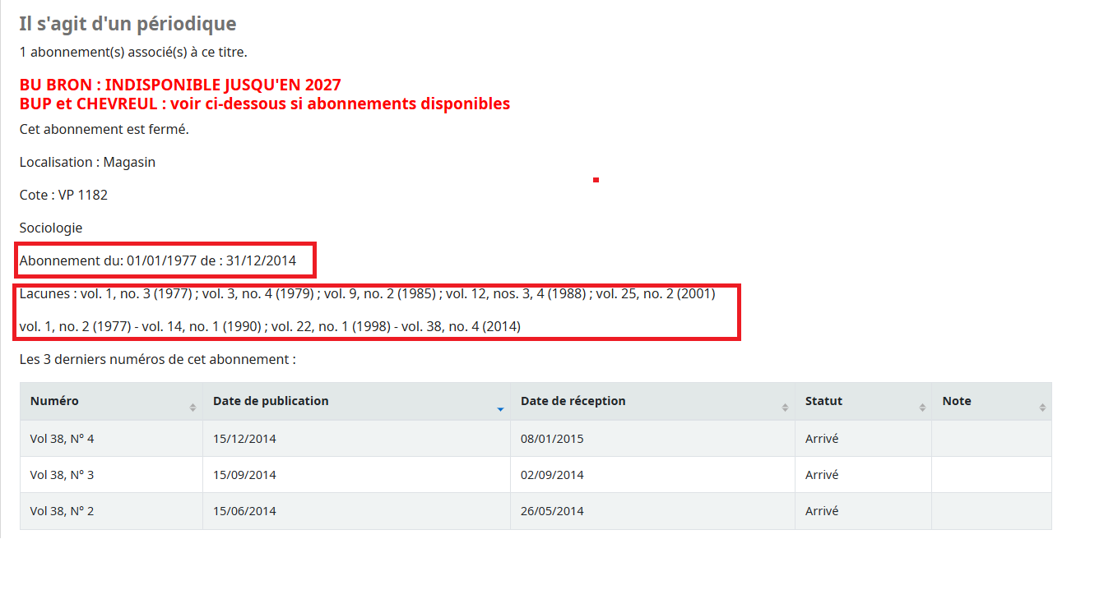
Ici, la BU n'a été abonnée que de 1977 à 2014. De plus la collection comporte des manques (lacunes) : avant de faire votre demande, vérifiez que la BU possède bien le numéro désiré.
Les abonnements anciens sont conservés en magasin : demandez-les à un bibliothécaire. Les abonnements toujours en cours sont visibles dans les salles.

Comment lire l'état de collection dans le catalogue ?
Les 4 points indiquent une collection en cours d’abonnement.
Exemple : [Abonnement du : 01/01/2015 - .... ]
Ici la bibliothèque possède tous les numéros parus depuis 2015, et continue de recevoir les numéros actuels.
Le point-virgule indique que l'abonnement a été temporairement arrêté, puis repris.
Exemple : [Abonnement du : 2005 - 2007 ; 2011 - .... ]
Ici la bibliothèque possède les numéros parus entre 2005 et 2007, et les numéros parus à partir de 2011. En revanche, elle ne possède pas les années 2008 à 2010.
Si une ressource électronique (Persée, CAIRN, OpenEdition ou autre) est mentionnée, c'est que la revue y figure, et que vous devrez aller sur la page Bibliothèque électronique des BU Lyon 2.
Exemple : [Persée : 1977 - 2000 ; CAIRN : 2001 - …. ]
Ici tous les numéros parus entre 1977 et 2000 sont accessibles sur Persée, et à partir de 2001 jusqu’à aujourd’hui sur CAIRN. Rendez vous sur la page Bibliothèque électronique des BU Lyon 2, et consultez Persée ou CAIRN, suivant le numéro désiré.
Attention : à la BU, pour des questions de place en salle, nous ne conservons pas tous les numéros, par exemple ceux des quotidiens. Mais vous pourrez trouver les anciens numéros sous forme numérique, dans Europresse ou Factiva, sur la page Bibliothèque électronique.

3.3 Apprenez trois astuces gagnantes

Les trois astuces suivantes fonctionnent dans les catalogues, mais aussi dans la plupart des ressources électroniques et bases de données, et aussi dans des moteurs de recherche comme Google.
- Les guillemets
Une astuce très pratique pour rechercher une expression, composée de plusieurs mots : la recherche sera effectuée sur la chaîne de caractère entière.
Exemple : une recherche avec l’expression [droit constitutionel] sans guillemets ramène beaucoup trop de résultats. Une recherche avec l’expression ["droit constitutionel"] avec guillemets ramènera beaucoup moins de résultats.
Les guillemets encadrant une expression permettent de limiter le nombre de réponses, et d’avoir des résultats plus pertinents.
Gardez cette astuce en tête !
- La troncation
La troncation est un symbole placé à la fin d'un mot-clé, qui remplace une lettre ou un ensemble de lettres. On utilise le plus souvent l'étoile (ou astérisque), parfois un point d’interrogation.
Exemple : [hétéronorm*] recherche en une seule fois tous les mots commençant par heteronorm- : heteronormé, heteronormativité, heteronormativity, et autres
L’astérisque est utile notamment pour chercher à la fois sur le singulier, et le pluriel.
Exemple : une recherche avec [Inéquité*] ramène tous les résultats contenant les mots [inéquité] et [inéquités].
Utilisez la troncation lorsque vous ne trouvez pas assez de résultats.

Les opérateurs booléens

Les opérateurs booléens ET, OU , SAUF permettent de combiner plusieurs mots-clés. Voici 3 schémas expliquant leur fonctionnement :
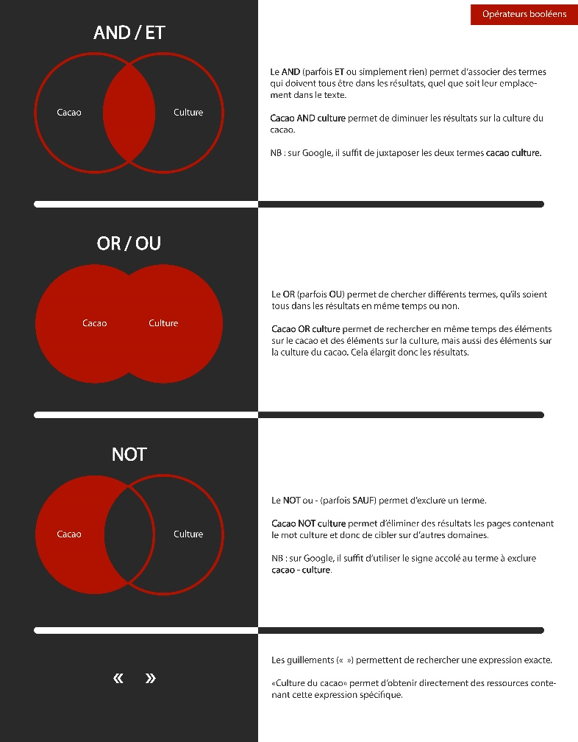
Le premier schéma explique l’utilisation du « et » et sa traduction en anglais, « and ». Ils permettent d’associer des termes qui doivent tous être dans les résultats, quel que soit leur emplacement dans le texte. L’exemple donné est cacao AND culture, qui permet de diminuer les résultats sur la culture du cacao. Cependant, sur Google, il suffit de juxtaposer les deux termes pour arriver au même résultat. Exemple, cacao culture.
Le deuxième schéma explique l’utilisation du « ou » et sa traduction en anglais, « or ». Ils permettent de chercher différents termes, qu’ils soient tous dans les résultats en même temps ou non. L’exemple donné est cacao OR culture, qui permet de rechercher en même temps des éléments sur le cacao et des éléments sur la culture, mais aussi des éléments sur la culture du cacao. Cela élargit donc les résultats.
Le troisième schéma explique l’utilisation du « sauf » et sa traduction en anglais « not ». Ils permettent d’exclure un terme. L’exemple donné est cacao NOT culture, qui permet d’éliminer des résultats contenant le mot culture et donc de cibler certains domaines. Sur Google, il suffit d’utiliser le signe moins, représenté par le tiret du six, pour exclure un terme, cacao moins culture.
La vidéo suivante vous montre comment utiliser ces trois astuces.
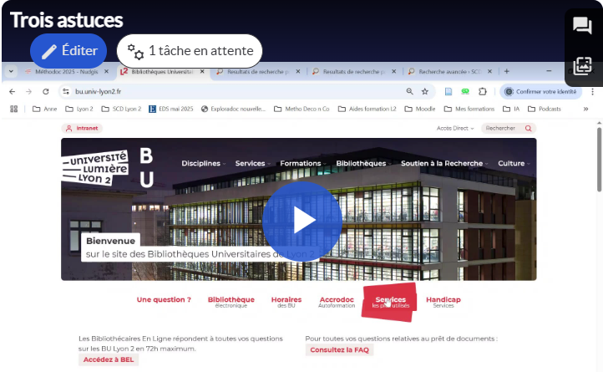
Transcription de la vidéo :
« Les trois astuces suivantes fonctionnent dans la majeure partie des catalogues et bases. Allons voir par exemple sur le Catalogue Lyon 2.
La troncation consiste à utiliser un petit symbole à la fin d’un mot-clé, le plus souvent un astérisque, qui remplacera la fin du mot, et permettra d’obtenir plus de résultats.
Ici on obtient tous les résultats comprenant « danse* », au singulier, au pluriel, « danseur, danseuse », etc.
Les guillemets se placent autour d’une expression composée de plusieurs mots, par exemple « danse classique » : la recherche s’effectue sur la chaîne de caractères, et ramène moins de résultats, mais des résultats plus exacts.
Enfin les opérateurs booléens ET, OU, SAUF s’utilisent dans la recherche avancée. Ils permettent d’assembler ou d’exclure différents mots-clés. Par exemple, « danse SAUF histoire » ramènera moins de résultats que « danse » seul, car tous les résultats comportant le mot « histoire » seront écartés.
Avec ces trois astuces, vous serez plus performants et rapides ! »

1.5 Quel catalogue pour quel type de document ?

Ne cherchez pas n'importe où, gagnez du temps. Mais comment choisir le catalogue le plus adapté ?

• Si vous cherchez un livre imprimé
Interrogez directement le Catalogue Lyon 2.
Il recense uniquement les documents sur support matériel, votre recherche sera plus rapide.

• Si vous cherchez un livre ou une revue, sur support imprimé ou numérique
Utilisez en priorité Exploradoc
Il interroge en une seule recherche les documents numériques et les documents sur support matériel.

• Si vous cherchez un article d’actualité en ligne
Utilisez directement une base de presse Europresse s’il s’agit d’actualité francophone ou Factiva s’il s’agit d’actualité internationale.
Attention ! Assurez-vous de passer par la page bibliothèque électronique, afin d'être reconnu comme membre de Lyon 2. Vous aurez beaucoup plus de résultats.
Vous voulez en savoir plus ? Lisez une présentation rapide d'Europresse et de Factiva.

• Si vous cherchez un article scientifique ou un chapitre de livre
Utilisez directement Exploradoc.
En effet, Exploradoc est un méta-moteur de recherche, capable de découper les revues numériques en articles, et les ebooks en chapitres : vous pourrez interroger directement par les mots du titre de l'article, ou le nom de l'auteur de l'article, ou bien vos mots-clés.
Pour sélectionner uniquement les articles dans Exploradoc, cliquez sur le bouton "Tous les filtres" sous la fenêtre de saisie.

Un bandeau vertical s'ouvre à droite : descendez dans le bandeau jusqu'à "Types de sources". Cochez "Revues universitaires" (qui veut dire "articles"), puis sur le bouton "Appliquer" :
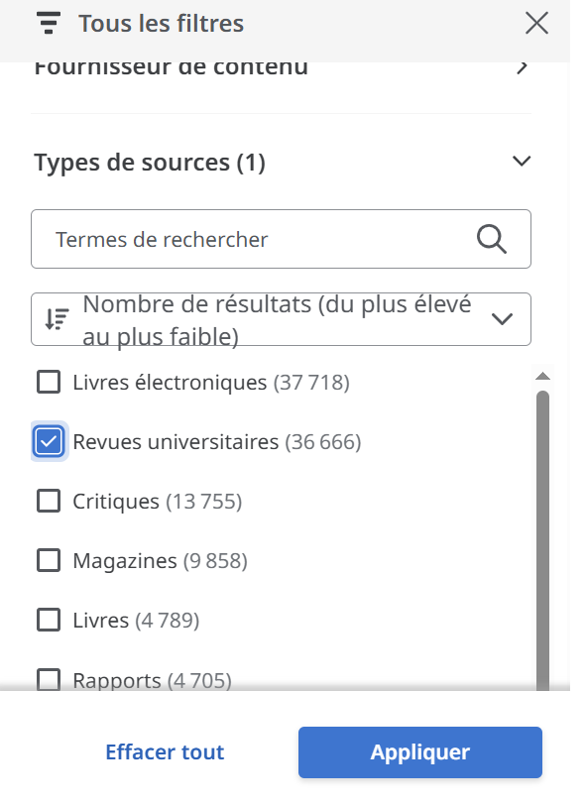

Vous obtiendrez la liste des articles numériques.
Votre article ou chapitre n'y figure pas ? Il existe peut-être sous forme papier : cherchez dans le Catalogue Lyon 2, cette fois par titre de revue ou titre du livre.

• Votre document n'est pas à Lyon 2 ?
Utilisez le SUDOC, catalogue des BU de France.
Si le document est dans une BU Lyonnaise, vous pouvez l’emprunter gratuitement avec votre carte IZLY.
Si le document n'est pas à Lyon, vous pouvez faire une demande de Prêt Entre Bibliothèques (PEB) sur le site des BU Lyon 2.
Comme vous le voyez, les BU Lyon 2 ont toujours une solution pour vous. Et surtout, n'hésitez pas à demander l'aide des bibliothécaires.

EXERCICE

Exercice à faire avec l'expression [Écologie végétale], pour trouver moins de résultats, mais des résultats plus pertinents.
1 Dans Exploradoc, faites une recherche simple avec cette expression, et notez le nombre de résultats.
2 Ensuite, ajoutez une troncation à chaque mot : [Écolo* végéta*]
Notez le nb de résultats. En avez-vous plus ou moins ?
3 Ensuite, supprimez les troncations, et encadrez l'expression avec des guillemets : "Écologie végétale"
Le catalogue va chercher uniquement ce qui contient cette chaîne de caractères "Écologie végétale" : il y aura moins de réponses, mais elles seront plus pertinentes.
Notez le nb de résultats. Si vous n'en avez pas, utilisez un synonyme comme "Écologie botanique", "Phytoécologie", "Bioécologie".
4 Ensuite, allez dans la recherche avancée, et cherchez comme au début avec l'expression [Écologie végétale] (sans guillemets) ; cherchez successivement dans :
- tout le texte
- le titre
- les termes de sujet
- le résumé (certaines notices bibliographiques n'ont pas de résumé, mais c'est tout de même une façon intéressante de chercher)
5 Quelles conclusions en tirer ?
Toutes les techniques de recherches sont utiles à un moment ou à un autre. Donc, prenez l'habitude d'utiliser tantôt les astuces (troncature, guillemets), tantôt la recherche avancée selon votre intuition (recherche par termes de sujet, puis titres, puis résumé).
Une bonne nouvelle : ces techniques sont valables dans tous les catalogues, toutes les bases de données, et tous les moteurs de type Google.

